Aardappelchips aan het spit
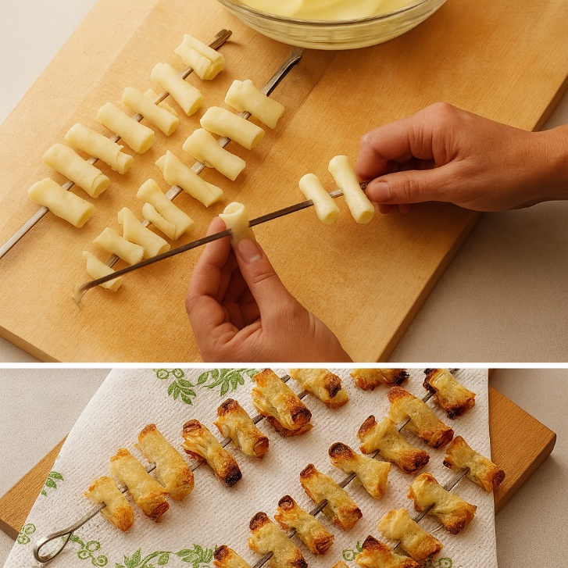
Ingrediënten:
- 2 aardappelen van 250 g
- Heet water
- Zout
- 4 eetlepels zonnebloemolie
Bereiding:
Schil de aardappelen en snijd ze in de lengte in papierdunne schijfjes, volgens de gebogen vorm van de aardappelen. Doe de aardappelschijfjes onmiddellijk in heet water met wat zout. Roer zodat ze loskomen van elkaar en laat ze dan 3–4 minuten in het water, tot ze plooibaar zijn.
Rol alle aardappelschijfjes voorzichtig op en rijg ze op lange vleespennen. Zorg voor minstens 1 cm ruimte tussen de schijfjes. Bestrijk de aardappelschijfjes met olie en gril ze op het rooster boven gloeiende kolen gedurende 10–15 minuten, tot ze knapperig zijn; draai regelmatig om.
Leg de vleespennen eventjes op keukenpapier zodat het vet kan uitlekken en dien dan op.

